Почему цинк-титан считается кровельным премиум покрытием?
Вопрос выбора кровельного материала актуален во время строительства или ремонта крыши. Компании, занимающиеся их изготовлением, предлагают широкий ассортимент покрытий. Большую популярность приобрел цинк-титан. Это надежный материал, обладающий высокими качественными характеристиками и изысканным внешним видом.
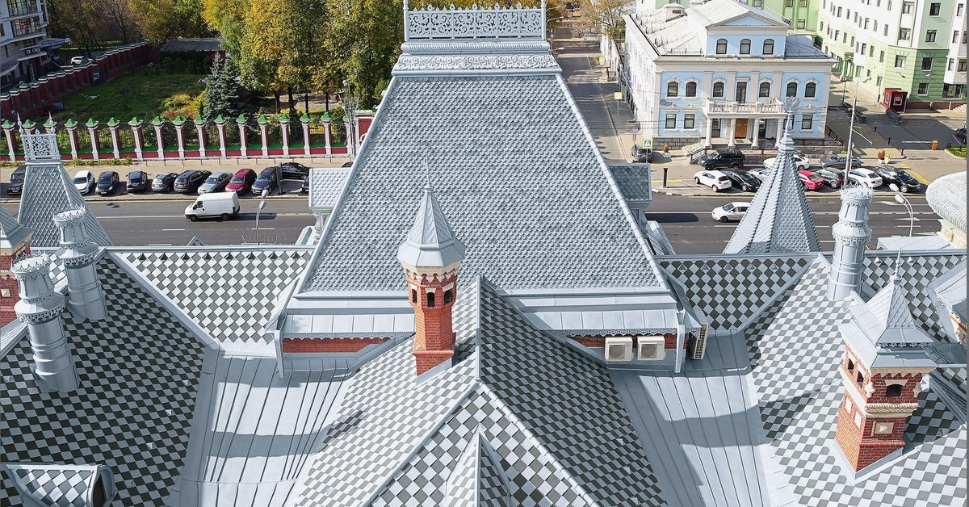

Что представляет собой цинк-титан?
Это созданный совсем недавно материал, который благодаря своим показателям входит в ряд кровельных материалов премиум-класса. В его составе чистый цинк (99% общего количества), медь, алюминий и титан в незначительных пропорциях.
Его основные качества:
- прочность;
- пластичность;
- устойчивость к механическим повреждениям;
- экологическая безопасность.
Цинк-титан для кровли — долговечное покрытие. Его срок эксплуатации от 70 до 100 лет в зависимости от климатических условий региона. Такую способность материал приобретает за счет патины, возникающей на его поверхности.
Процесс патинирования протекает постепенно. На первом этапе в результате реактивного соединения поверхности покрытия с кислородом возникает оксид цинка диоксид титана. Высокая влажность, осадки приводят к образованию гидроксида цинка. Его реакция с диоксидом углерода способствует появлению прочного, верхнего слоя — карбоната цинка (патины). Он, выполняя защитные функции, предотвращает разрушения и коррозию. Благодаря его бело-серому цвету здания смотрятся изысканно и благородно.
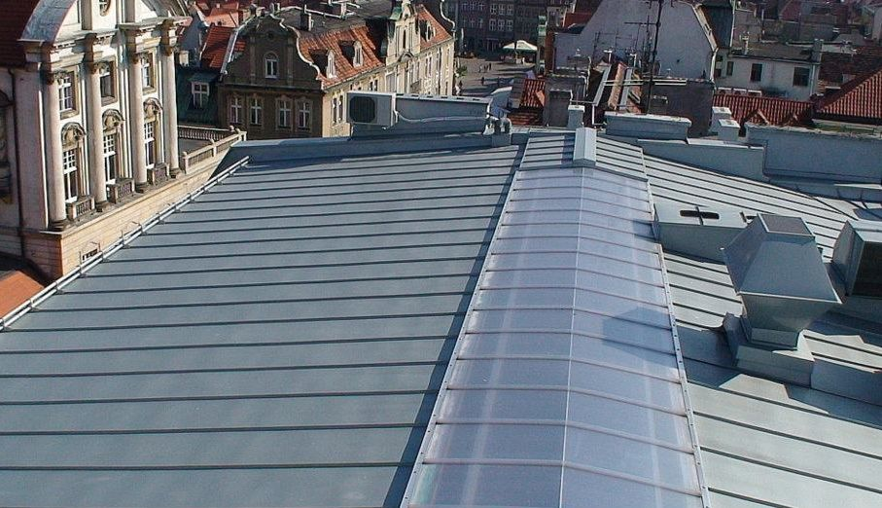
Пластичность позволяет использовать его при строительстве зданий со сложными архитектурными формами: криволинейных покрытий, башен, куполов, водостоков.
Цинк-титан — высокопрочный материал, стойкий к сильным механическим воздействиям и давлению большого количества снега.
Он легко поддается пайке, что позволяет его использование на кровлях с многочисленными стыками и швами и их ремонт в случае возникновения повреждений.

Разновидности
Производители предлагают цинк-титан нескольких видов.

Классический вариант (вальцованный)
Сфера использования — кровельные работы, частичное покрытие разных частей сооружений, водостоков, отделка фасадов.

Патинированный (серо-голубой)
Этот металл при производстве проходит специальную обработку и приобретает цвет естественно состаренного, классического материала. Подходит для всех видов кровельных работ.

Патинированный под натуральный сланец (темно-серый)
Покрытие с имитацией сланца или природного графита. После прохождения обработки приобретает темно-серый оттенок. Такие цинк-титановые кровли и фасады смотрятся благородно.

Секреты бывалых мастеров

Чтобы во время процесса укладки и в дальнейшей эксплуатации не возникло проблем опытные мастера советуют:
- использовать специальные инструменты и приспособления для соответствующих работ;
- если температура воздуха менее +10°C, монтаж покрытия осуществлять прогретыми листами;
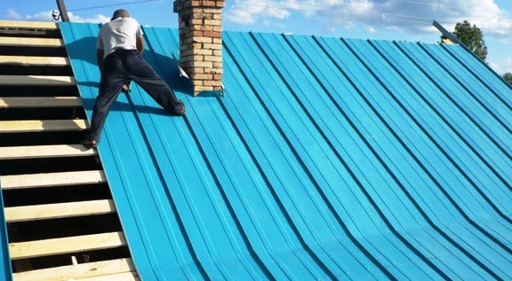
- за счет высоких коэффициентов сужения и расширения при перепаде температур укладку осуществлять с продольными скользящими кламмерами;
- не устанавливать материал на битумный рубероид, поверхность которого выполнена в виде незащищенной гравийной посыпки;
- обустраивая кровельный пирог, с внутренней стороны укладывать качественную пароизоляцию, нахлесты и примыкания ее к конструкции сооружения обязательно проклеивать;
- чтобы при изготовлении цинковых картин не возникли трещины и сколы, доверять такую работу только опытным мастерам.
Выбирая цинк-титан, цена которого в разы ниже стоимости меди, вы приобретете красивую, надежную кровлю. Она прослужит вам не один десяток лет.

